CM Nombres et calcul
Période 1 Trace écrite

Connaitre, savoir écrire et nommer les nombres jusqu’aux milliards
N1
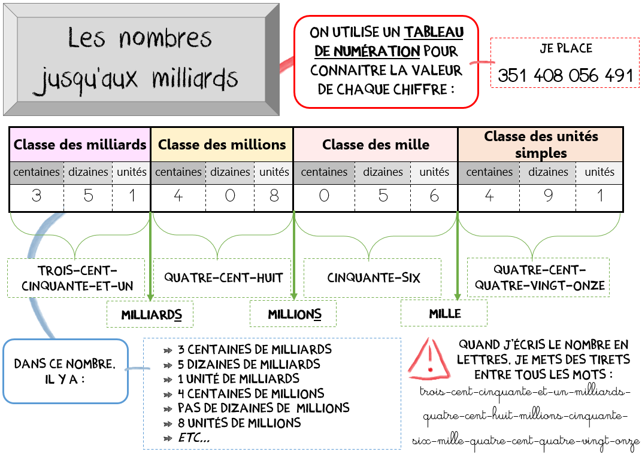

…/6
As-tu bien compris ? Vérifie tes connaissances
Vrai ou Faux ?

1. Dans 56 123 804 079, 3 est le chiffre des unités de milliards.  vrai  faux
2. Dans « 204 millions », on met un « s » à millions car il y en a plusieurs.  vrai  faux
3. Dans 56 123 804 079, on dit « zéro-soixante-dix-neuf »  vrai  faux
4. Quand on écrit un nombre en lettres, on met un espace entre toutes les classes  vrai  faux

Ecris les nombres suivants :

5. (en lettres) 2 064 789 100 0 _______________________________________
______________________________________________________________
______________________________________________________________
6. (en chiffres) quarante-six-milliards-cinquante-neuf-millions-trois-cent-soixante-dix-mille-trente-huit 0 ___________________________

Vrai ou Faux ?

1. Dans 845 612, 4 est le chiffre des dizaines d’unités simples.  vrai  faux
2. On met des traits d’union seulement entre les milliers.  vrai  faux
Ecris les nombres suivants :

3. (en lettres) 459 012 0 ____________________________________________
4. (en chiffres) trois-cent-neuf-mille-huit-cent-six 0 __________________________

As-tu bien compris ? Vérifie tes connaissances
Vrai ou Faux ?

1. Dans 845 612, 4 est le chiffre des dizaines d’unités simples.  vrai  faux
2. On met des traits d’union seulement entre les milliers.  vrai  faux
Ecris les nombres suivants :

3. (en lettres) 459 012 0 ____________________________________________
4. (en chiffres) trois-cent-neuf-mille-huit-cent-six 0 __________________________

As-tu bien compris ? Vérifie tes connaissances
Vrai ou Faux ?

1. Dans 845 612, 4 est le chiffre des dizaines d’unités simples.  vrai  faux
2. On met des traits d’union seulement entre les milliers.  vrai  faux
Ecris les nombres suivants :

3. (en lettres) 459 012 0 ____________________________________________
4. (en chiffres) trois-cent-neuf-mille-huit-cent-six 0 __________________________

As-tu bien compris ? Vérifie tes connaissances
/4

CM Nombres et calcul
Période 1 Trace écrite

Comparer, ranger et encadrer les nombres jusqu’aux milliards
N2
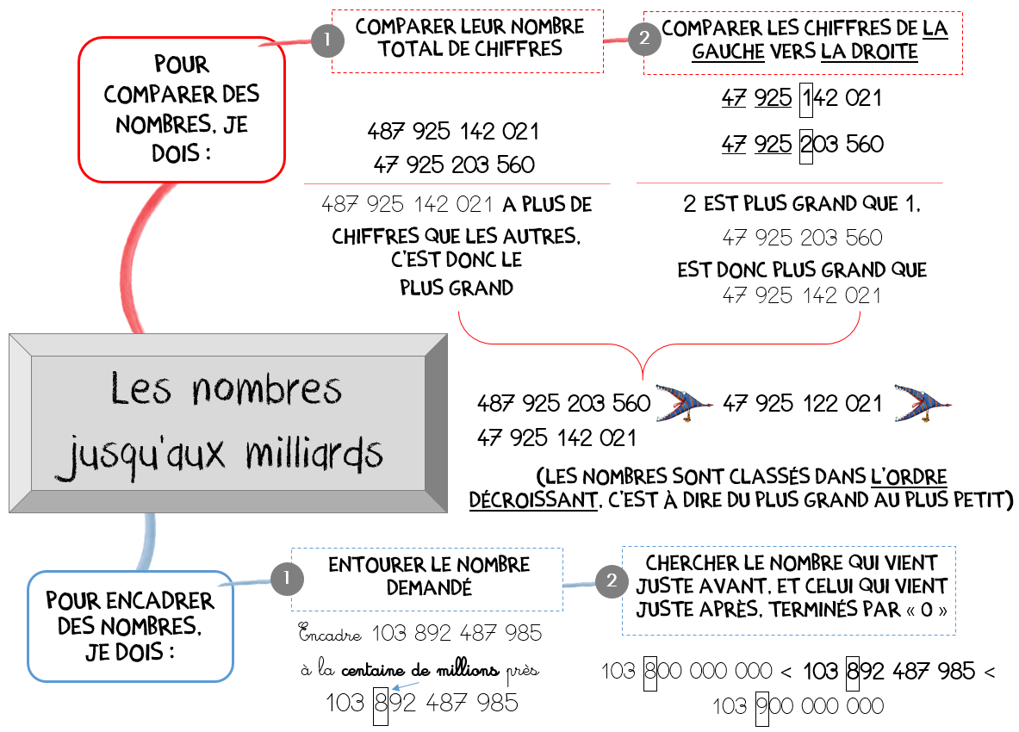

…/6

Vrai ou Faux ?

1. L’ordre décroissant, c’est du plus grand au plus petit.  vrai  faux
2. Pour comparer des nombres, je compare leurs chiffres de la droite vers la gauche.  v  f
3. Un nombre qui a plus de chiffres qu’un autre est forcément plus grand.  vrai  faux
4. L’encadrement suivant est juste : 124 500 < 124 681 < 124 700  vrai  faux
Encadre les nombres suivants :

5. Range ces nombres dans l’ordre croissant : 201 504 698 513 – 201 504 689 513 – 21 504 698 513 – 21 504 698 550 – 12 999 999 999
_______________________________________________________________
_______________________________________________________________
6. (à l’unité de milliards près) ______________ < 841 054 692 402 < ______________

As-tu bien compris ? Vérifie tes connaissances

Vrai ou Faux ?

1. Dans 845 612, 4 est le chiffre des dizaines d’unités simples.  vrai  faux
2. On met des traits d’union seulement entre les milliers.  vrai  faux
Ecris les nombres suivants :

3. (en lettres) 459 012 0 ____________________________________________
4. (en chiffres) trois-cent-neuf-mille-huit-cent-six 0 __________________________

As-tu bien compris ? Vérifie tes connaissances
Vrai ou Faux ?

1. Dans 845 612, 4 est le chiffre des dizaines d’unités simples.  vrai  faux
2. On met des traits d’union seulement entre les milliers.  vrai  faux
Ecris les nombres suivants :

3. (en lettres) 459 012 0 ____________________________________________
4. (en chiffres) trois-cent-neuf-mille-huit-cent-six 0 __________________________

As-tu bien compris ? Vérifie tes connaissances
Vrai ou Faux ?

1. Dans 845 612, 4 est le chiffre des dizaines d’unités simples.  vrai  faux
2. On met des traits d’union seulement entre les milliers.  vrai  faux
Ecris les nombres suivants :

3. (en lettres) 459 012 0 ____________________________________________
4. (en chiffres) trois-cent-neuf-mille-huit-cent-six 0 __________________________

As-tu bien compris ? Vérifie tes connaissances
/4

CM Nombres et calcul
Période 1 Trace écrite

L’addition et la soustraction des nombres entiers
N3
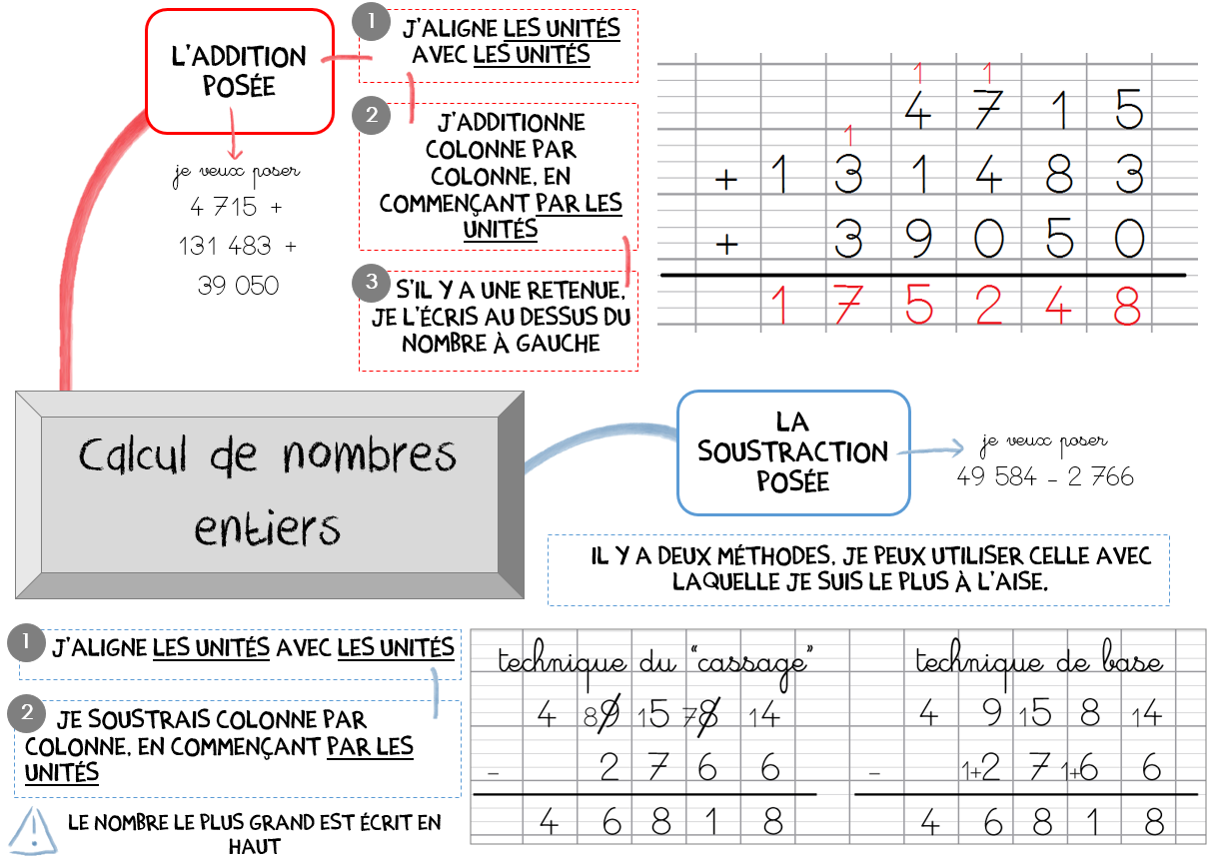

…/4
Vrai ou Faux ?

1. Quand j’écris une addition ou une soustraction, j’aligne les chiffres par la gauche. vrai  faux
2. S’il y a une retenue, je la retiens dans la tête, ce n’est pas la peine de la marquer sur le cahier.
Pose les opérations suivantes :  vrai  faux
3. 103 756 + 45 725 + 8 957 4. 303 452 – 291 950


As-tu bien compris ? Vérifie tes connaissances

Vrai ou Faux ?

1. Dans 845 612, 4 est le chiffre des dizaines d’unités simples.  vrai  faux
2. On met des traits d’union seulement entre les milliers.  vrai  faux
Ecris les nombres suivants :

3. (en lettres) 459 012 0 ____________________________________________
4. (en chiffres) trois-cent-neuf-mille-huit-cent-six 0 __________________________

As-tu bien compris ? Vérifie tes connaissances
Vrai ou Faux ?

1. Dans 845 612, 4 est le chiffre des dizaines d’unités simples.  vrai  faux
2. On met des traits d’union seulement entre les milliers.  vrai  faux
Ecris les nombres suivants :

3. (en lettres) 459 012 0 ____________________________________________
4. (en chiffres) trois-cent-neuf-mille-huit-cent-six 0 __________________________

As-tu bien compris ? Vérifie tes connaissances
Vrai ou Faux ?

1. Dans 845 612, 4 est le chiffre des dizaines d’unités simples.  vrai  faux
2. On met des traits d’union seulement entre les milliers.  vrai  faux
Ecris les nombres suivants :

3. (en lettres) 459 012 0 ____________________________________________
4. (en chiffres) trois-cent-neuf-mille-huit-cent-six 0 __________________________

As-tu bien compris ? Vérifie tes connaissances
/4
CM1 Géométrie
Période 1 Trace écrite

Vérifier le parallélisme et la perpendicularité de deux droites
G1
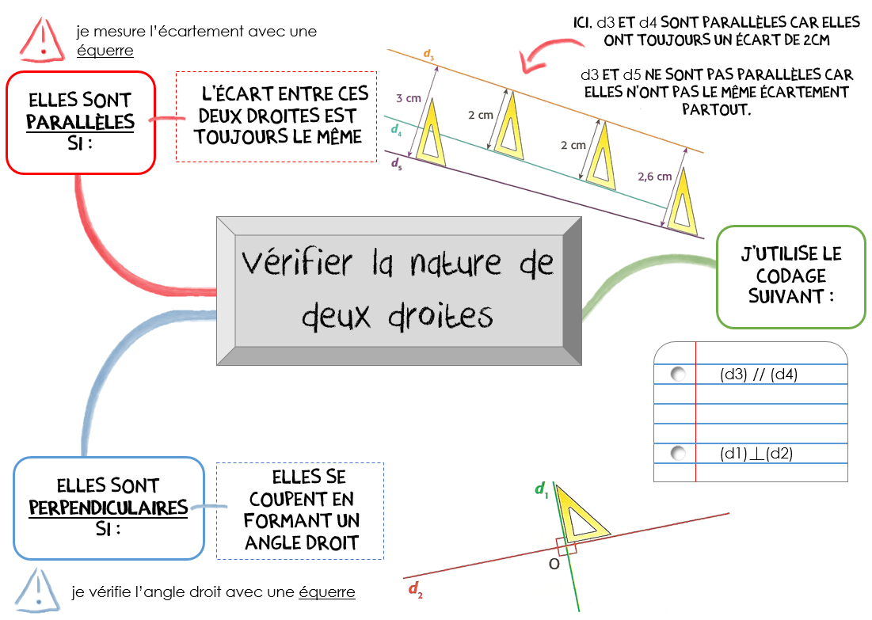

As-tu bien compris ? Vérifie tes connaissances

…/4

Vrai ou faux ?

1. Deux droites perpendiculaires ne se croiseront jamais.  vrai  faux
2. Deux droites parallèles se coupent en formant quatre angles droits.  vrai  faux
Observe les droites suivantes :

3. Nomme des droites parallèles :
0__________________________
0__________________________
4. Nomme des droites perpendiculaires :
0__________________________
0__________________________

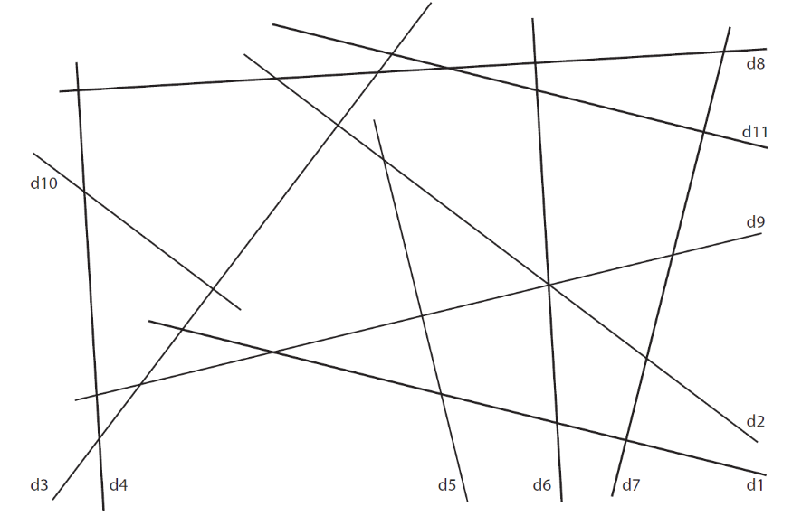

Vrai ou Faux ?

1. Dans 845 612, 4 est le chiffre des dizaines d’unités simples.  vrai  faux
2. On met des traits d’union seulement entre les milliers.  vrai  faux
Ecris les nombres suivants :

3. (en lettres) 459 012 0 ____________________________________________
4. (en chiffres) trois-cent-neuf-mille-huit-cent-six 0 __________________________

As-tu bien compris ? Vérifie tes connaissances
Vrai ou Faux ?

1. Dans 845 612, 4 est le chiffre des dizaines d’unités simples.  vrai  faux
2. On met des traits d’union seulement entre les milliers.  vrai  faux
Ecris les nombres suivants :

3. (en lettres) 459 012 0 ____________________________________________
4. (en chiffres) trois-cent-neuf-mille-huit-cent-six 0 __________________________

As-tu bien compris ? Vérifie tes connaissances
Vrai ou Faux ?

1. Dans 845 612, 4 est le chiffre des dizaines d’unités simples.  vrai  faux
2. On met des traits d’union seulement entre les milliers.  vrai  faux
Ecris les nombres suivants :

3. (en lettres) 459 012 0 ____________________________________________
4. (en chiffres) trois-cent-neuf-mille-huit-cent-six 0 __________________________

As-tu bien compris ? Vérifie tes connaissances
/4

CM2 Géométrie
Période 1 Trace écrite

Tracer des droites parallèles
G1
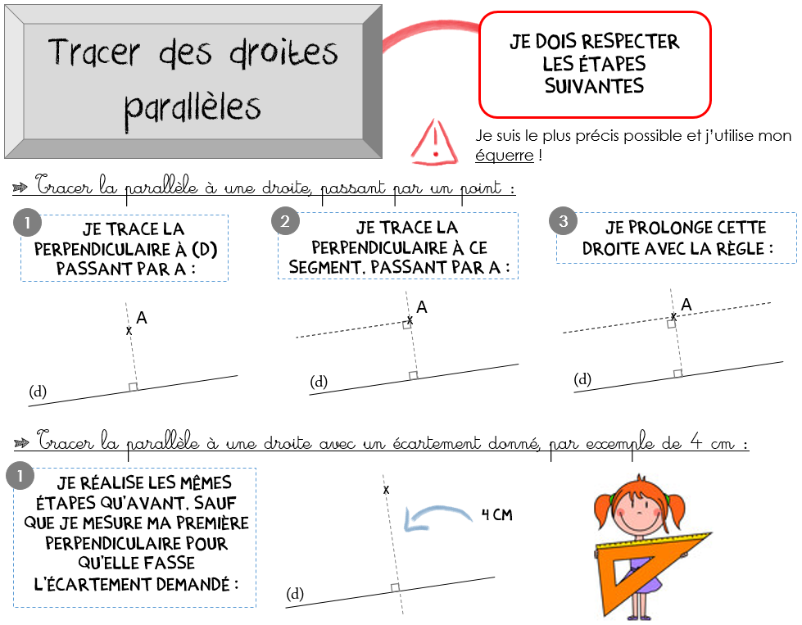

…/3

Vrai ou faux ?

1. Je dois savoir tracer des perpendiculaires pour tracer des parallèles.  vrai  faux
Réalise les tracés suivants :

2. Trace la droite parallèle à (d2) passant par B 3. Trace la droite parallèle à (d3), distante de 3cm

As-tu bien compris ? Vérifie tes connaissances

Vrai ou faux ?

1. Deux droites perpendiculaires ne se croiseront jamais.  vrai  faux
2. Deux droites parallèles se coupent en formant quatre angles droits.  vrai  faux
Observe les droites suivantes :

3. Nomme des droites parallèles :
0__________________________
0__________________________
4. Nomme des droites perpendiculaires :
0__________________________
0__________________________

As-tu bien compris ? Vérifie tes connaissances

…/4
(d3)

B
X

(d2)

CM1 Mesures
Période 1 Trace écrite

Les angles
M1

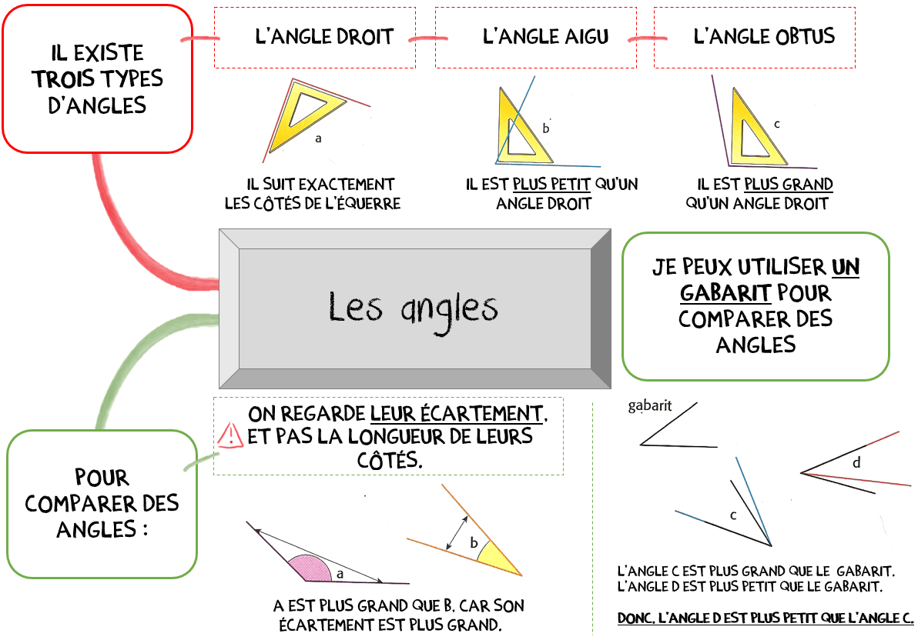

…/4

Exercices :

1. Dans chaque série, range les angles du plus grand au plus petit. Fais-le à l’oeil nu pour la première série, et avec un gabarit pour la deuxième série.

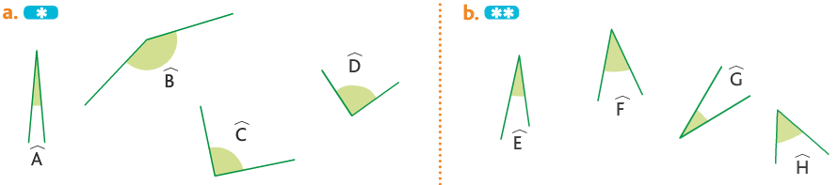
...... > ...... >...... >...... ...... > ...... >...... >......
2. Range les angles suivants dans le tableau. Utilise ton équerre.
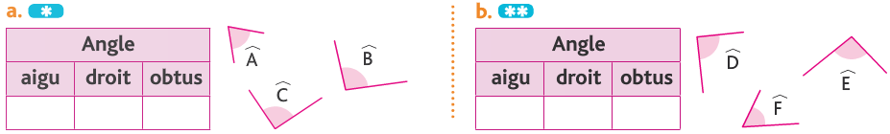

As-tu bien compris ? Vérifie tes connaissances

Vrai ou faux ?

1. Deux droites perpendiculaires ne se croiseront jamais.  vrai  faux
2. Deux droites parallèles se coupent en formant quatre angles droits.  vrai  faux
Observe les droites suivantes :

3. Nomme des droites parallèles :
0__________________________
0__________________________
4. Nomme des droites perpendiculaires :
0__________________________
0__________________________

As-tu bien compris ? Vérifie tes connaissances

…/4

CM2 Mesures
Période 1 Trace écrite

Les angles
M1
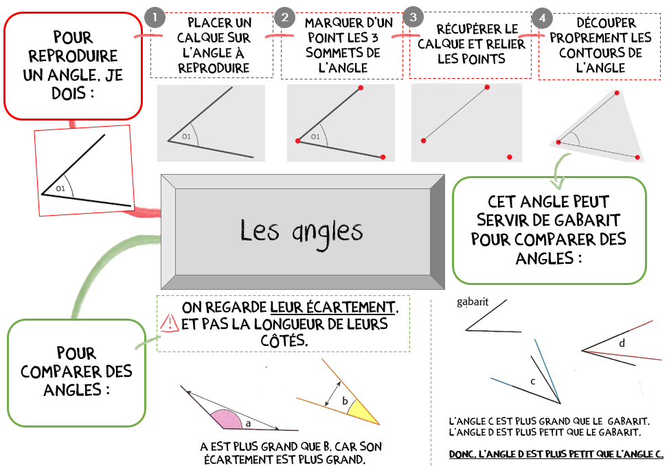

…/3

Exercices :

1. Dans chaque série, range les angles du plus grand au plus petit. Fais-le à l’oeil nu pour la première série, et avec un gabarit pour la deuxième série.

...... > ...... >...... >...... ...... > ...... >...... >......
2. Reproduis l’angle suivant, et colle son gabarit en papier calque dans le rectangle.

As-tu bien compris ? Vérifie tes connaissances

Vrai ou faux ?

1. Deux droites perpendiculaires ne se croiseront jamais.  vrai  faux
2. Deux droites parallèles se coupent en formant quatre angles droits.  vrai  faux
Observe les droites suivantes :

3. Nomme des droites parallèles :
0__________________________
0__________________________
4. Nomme des droites perpendiculaires :
0__________________________
0__________________________

As-tu bien compris ? Vérifie tes connaissances

…/4

CM1 Mesures
Période 1 Trace écrite

Les périmètres

M2
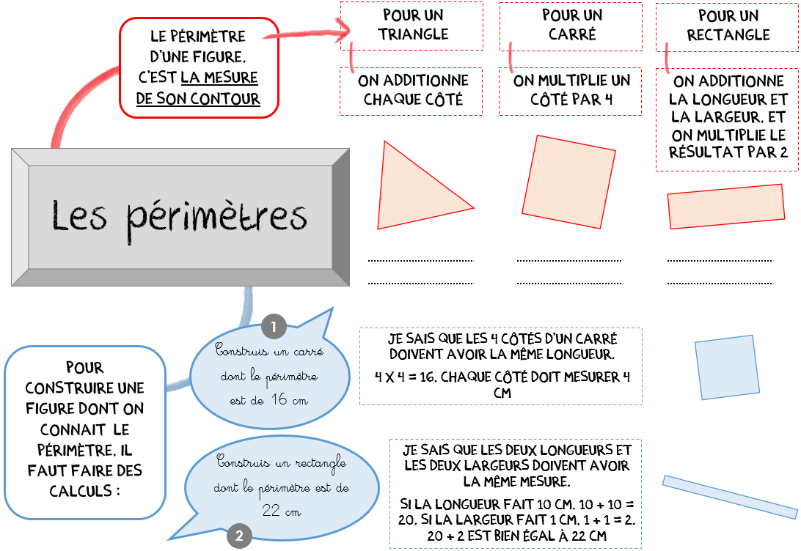

…/4

Exercices :

1. Calcule le périmètre de ces deux quadrilatères.
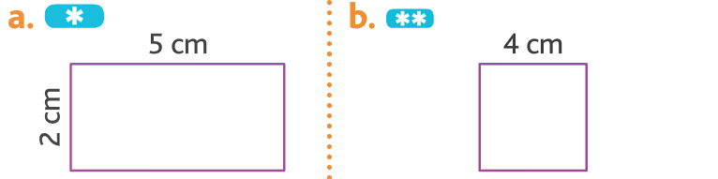
.................................................... ....................................................

2. Pour chaque exercice, entoure la réponse (A, B ou C) qui convient.
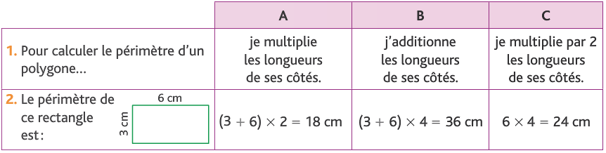

As-tu bien compris ? Vérifie tes connaissances

Vrai ou faux ?

1. Deux droites perpendiculaires ne se croiseront jamais.  vrai  faux
2. Deux droites parallèles se coupent en formant quatre angles droits.  vrai  faux
Observe les droites suivantes :

3. Nomme des droites parallèles :
0__________________________
0__________________________
4. Nomme des droites perpendiculaires :
0__________________________
0__________________________

As-tu bien compris ? Vérifie tes connaissances

…/4

CM2 Mesures
Période 1 Trace écrite

Les périmètres

M2

…/3

Calcule les périmètres des figures en te servant des formules :
Carré : côté x 4 |  |  |  | Rectangle : (L + l) x 2
Côté | Calcul | Périmètre |  | Longueur | Largeur | Calcul | Périmètre
6 cm |  |  |  | 7 cm | 4 cm
12 cm |  |  |  | 12 m | 9 m
125 mm |  |  |  | 54 mm | 42 mm

Trace deux figures différentes de B mais de même périmètre

- 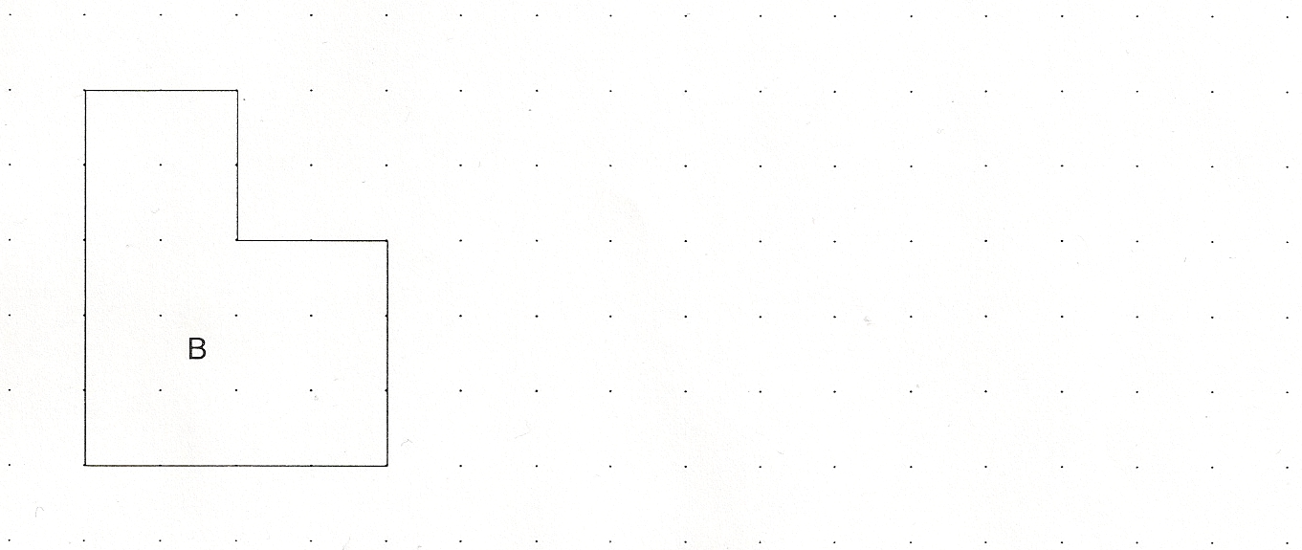

As-tu bien compris ? Vérifie tes connaissances

Vrai ou faux ?

1. Deux droites perpendiculaires ne se croiseront jamais.  vrai  faux
2. Deux droites parallèles se coupent en formant quatre angles droits.  vrai  faux
Observe les droites suivantes :

3. Nomme des droites parallèles :
0__________________________
0__________________________
4. Nomme des droites perpendiculaires :
0__________________________
0__________________________

As-tu bien compris ? Vérifie tes connaissances

…/4

CM1 Mesures
Période 1 Trace écrite

Les unités de longueur
M3
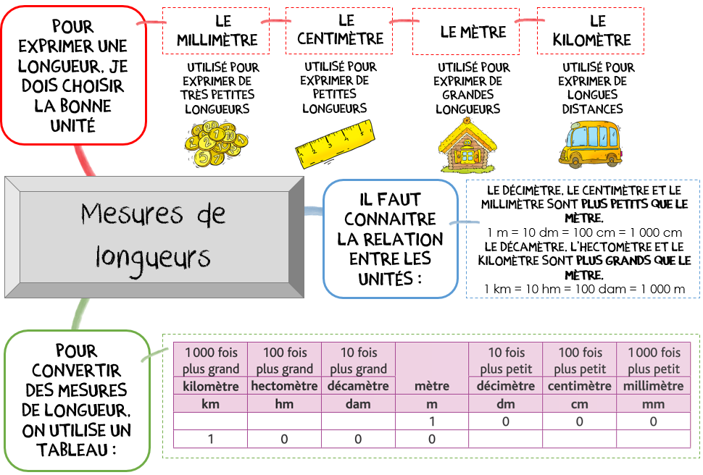

…/12

Exercices :

- Convertis les mesures suivantes dans l’unité demandée :

15 km = ................... m 21 000 m = ................... km

4,5 hm = ................... m 0,8 dam = ................... m

2 200 cm = ................... m 4,5 m = ................... dm

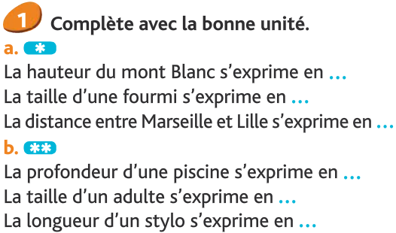
As-tu bien compris ? Vérifie tes connaissances

Vrai ou faux ?

1. Deux droites perpendiculaires ne se croiseront jamais.  vrai  faux
2. Deux droites parallèles se coupent en formant quatre angles droits.  vrai  faux
Observe les droites suivantes :

3. Nomme des droites parallèles :
0__________________________
0__________________________
4. Nomme des droites perpendiculaires :
0__________________________
0__________________________

As-tu bien compris ? Vérifie tes connaissances

…/4

CM2 Mesures
Période 1 Trace écrite

Les unités de longueur
M3

…/9

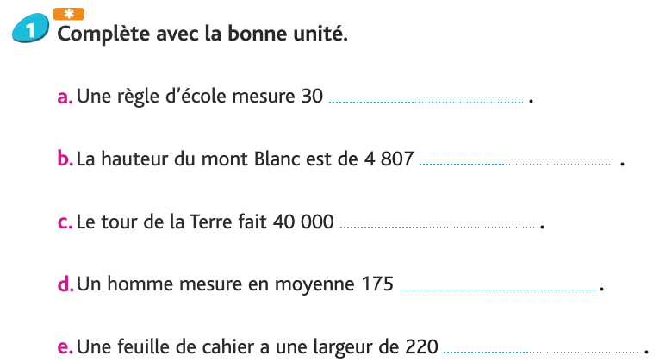

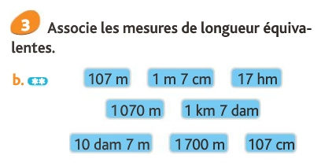
As-tu bien compris ? Vérifie tes connaissances

Vrai ou faux ?

1. Deux droites perpendiculaires ne se croiseront jamais.  vrai  faux
2. Deux droites parallèles se coupent en formant quatre angles droits.  vrai  faux
Observe les droites suivantes :

3. Nomme des droites parallèles :
0__________________________
0__________________________
4. Nomme des droites perpendiculaires :
0__________________________
0__________________________

As-tu bien compris ? Vérifie tes connaissances

…/4

..................................................................
..................................................................
..................................................................
..................................................................

CM1 Gestion de Données
Période 1 Trace écrite

Construire et interpréter des tableaux
D1
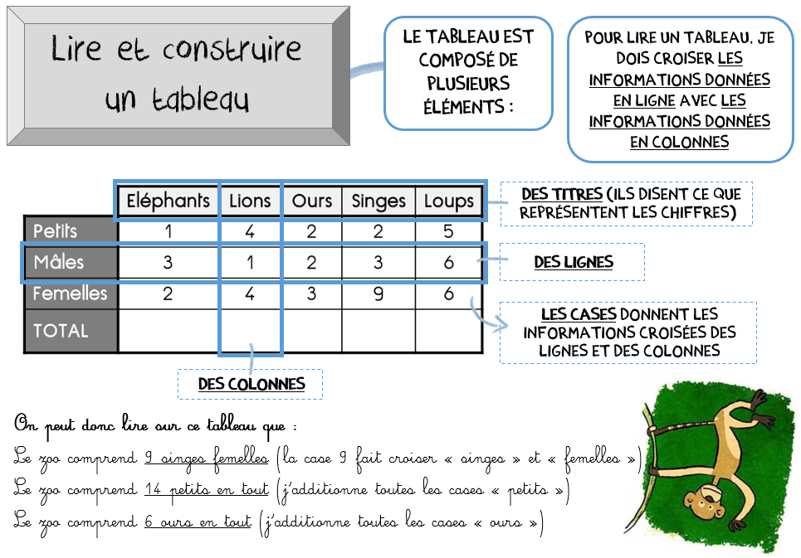

…/7

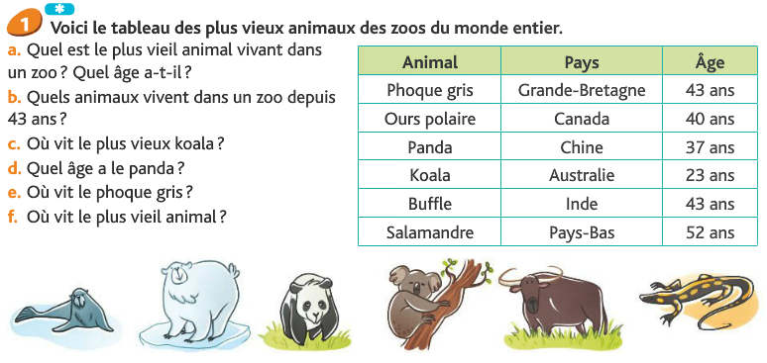

.......................................................................................................................................................
.......................................................................................................................................................
.......................................................................................................................................................

As-tu bien compris ? Vérifie tes connaissances

Vrai ou faux ?

1. Deux droites perpendiculaires ne se croiseront jamais.  vrai  faux
2. Deux droites parallèles se coupent en formant quatre angles droits.  vrai  faux
Observe les droites suivantes :

3. Nomme des droites parallèles :
0__________________________
0__________________________
4. Nomme des droites perpendiculaires :
0__________________________
0__________________________

As-tu bien compris ? Vérifie tes connaissances

…/4

CM2 Gestion de Données
Période 1 Trace écrite

Construire et interpréter des tableaux
D1

…/6

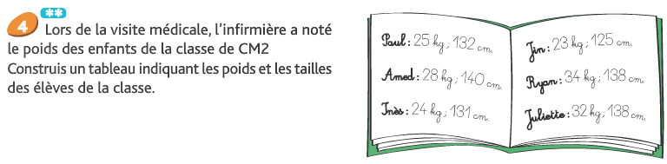
As-tu bien compris ? Vérifie tes connaissances

Vrai ou faux ?

1. Deux droites perpendiculaires ne se croiseront jamais.  vrai  faux
2. Deux droites parallèles se coupent en formant quatre angles droits.  vrai  faux
Observe les droites suivantes :

3. Nomme des droites parallèles :
0__________________________
0__________________________
4. Nomme des droites perpendiculaires :
0__________________________
0__________________________

As-tu bien compris ? Vérifie tes connaissances

…/4

